第八章 波形的发生和信号的转换

自测题
一、判断下列说法是否正确，用“√”或“×”表示判断结果。
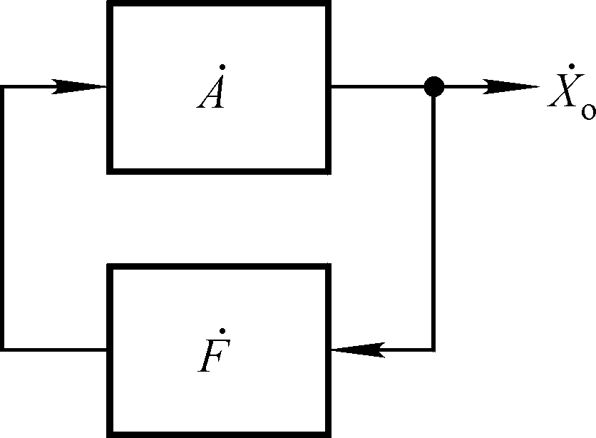
（1）在图T8.1所示方框图中，若φ_{F}＝180°，则只有当φ_{A}＝±180°时，电路才能产生正弦波振荡。（ ）

图T8.1

（2）只要电路引入了正反馈，就一定会产生正弦波振荡。（ ）
（3）凡是振荡电路中的集成运放均工作在线性区。（ ）
（4）非正弦波振荡电路与正弦波振荡电路的振荡条件完全相同。（ ）
解：（1）√ （2）× （3）× （4）×

二、改错：改正图T8.2所示各电路中的错误，使电路可能产生正弦波振荡。要求不能改变放大电路的基本接法（共射、共基、共集）。
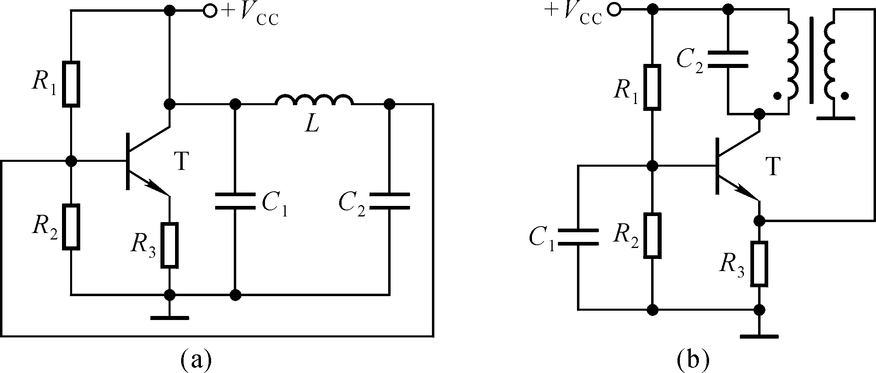
图T8.2
解：（a）加集电极电阻R_{c}及放大电路输入端的耦合电容。
（b）变压器副边与放大电路之间加耦合电容，改同铭端。

三、试将图T8.3所示电路合理连线，组成RC桥式正弦波振荡电路。
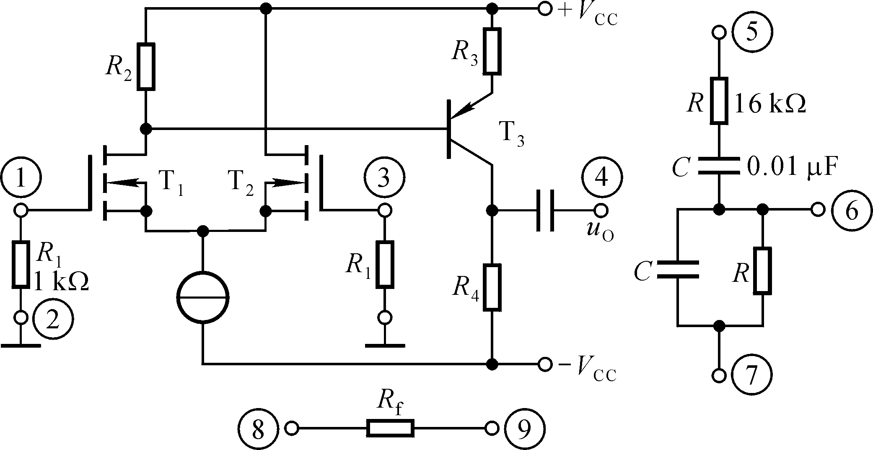

图T8.3

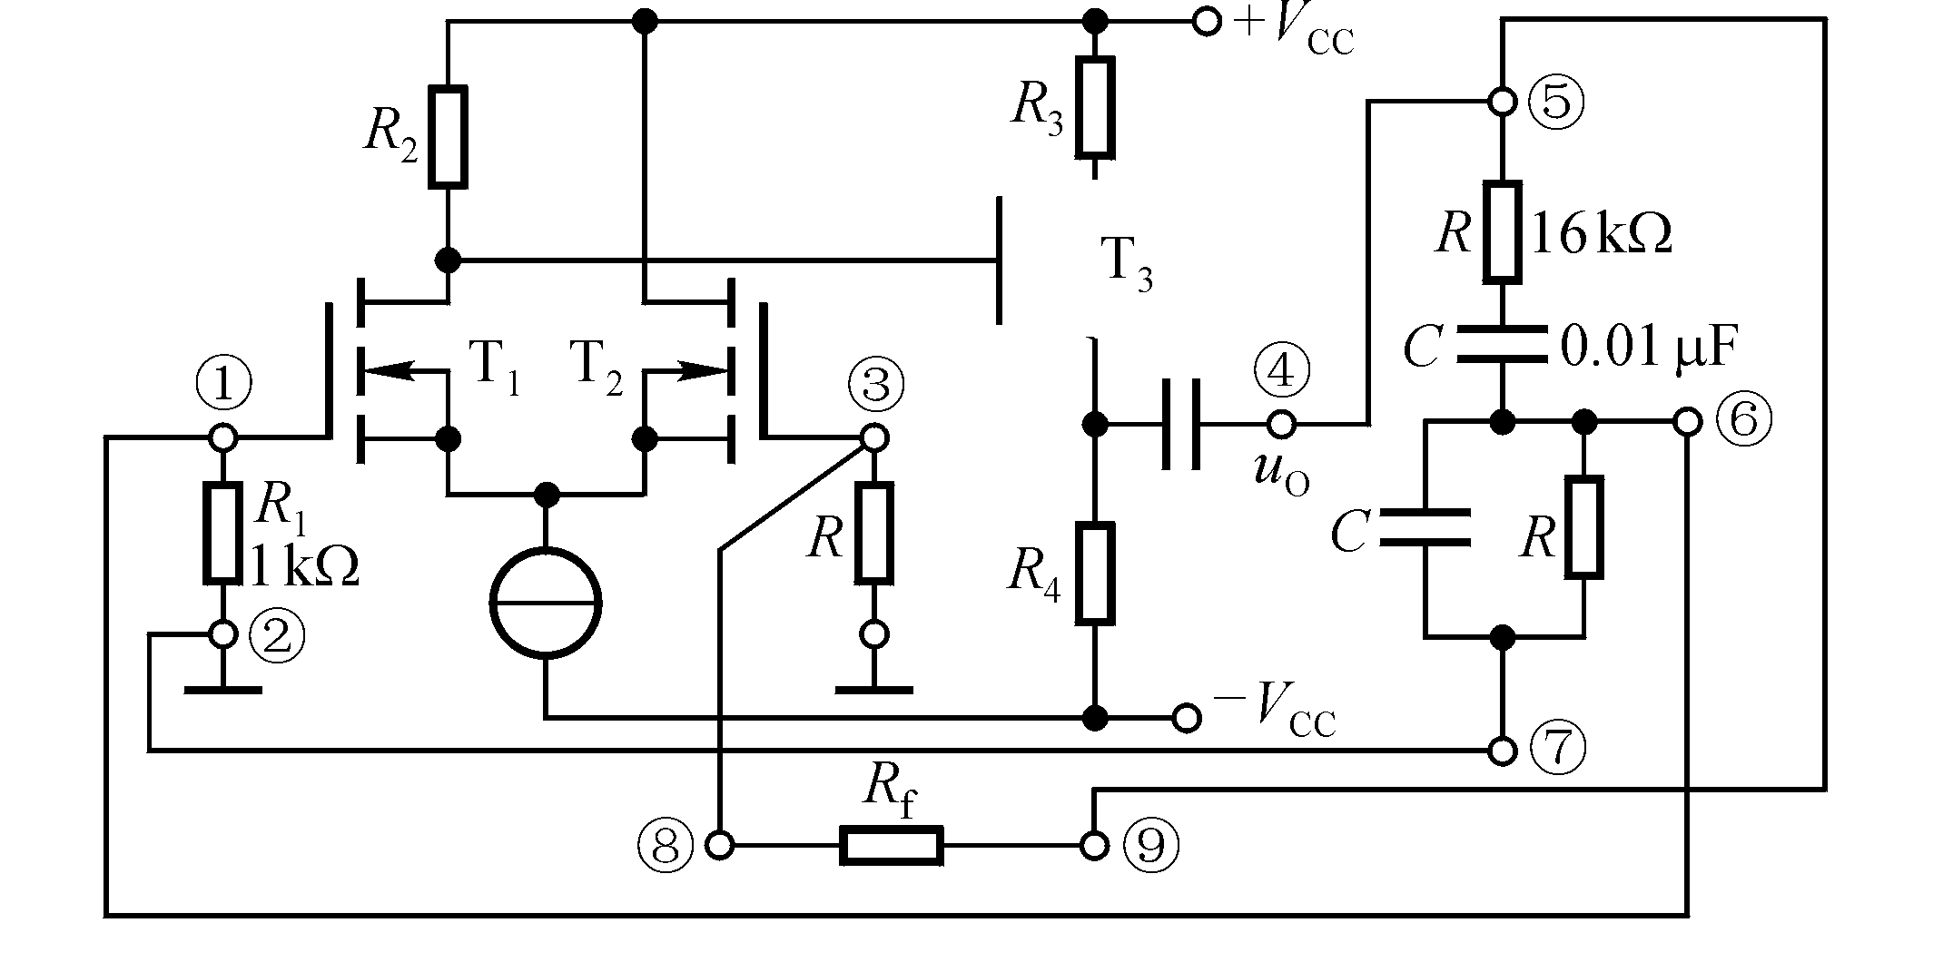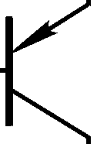 解：④、⑤与⑨相连，③与⑧相连，①与⑥相连，②与⑦相连。如解图T8.3所示。

解图T8.3

四、已知图T8.4（a）所示方框图各点的波形如图（b）所示，填写各电路的名称。
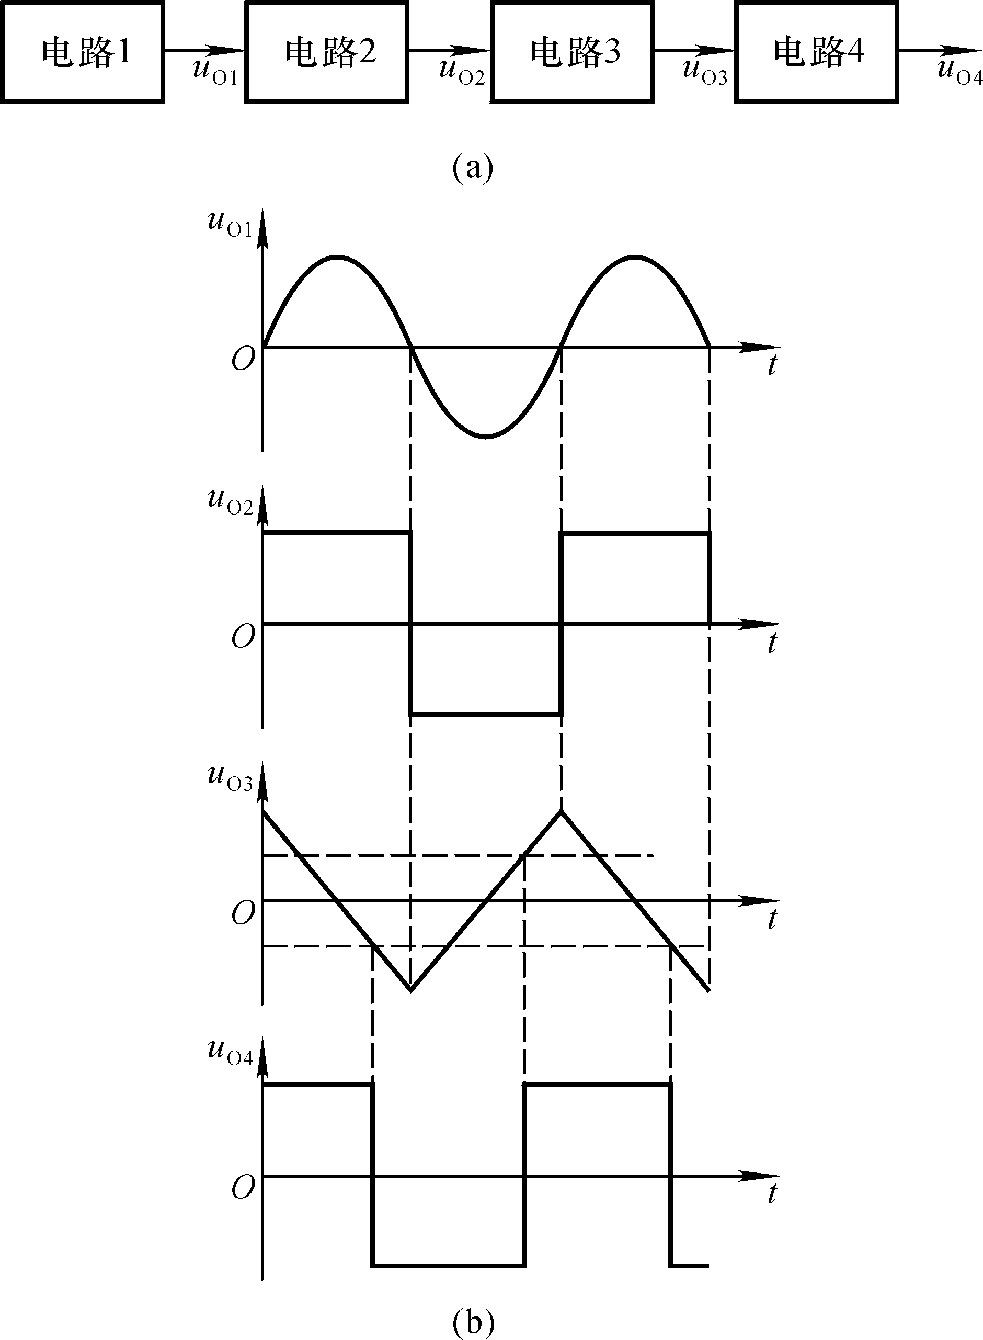
电路1为 ，电路2为 ，电路3为 ，电路4为 。

图T8.4

解：正弦波振荡电路，同相输入过零比较器，反相输入积分运算电路，同相输入滞回比较器。

五、试分别求出图T8.5所示各电路的电压传输特性。
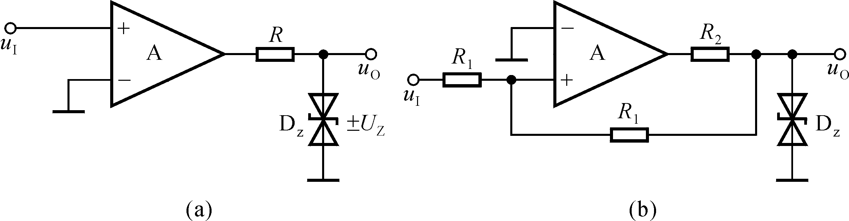

图T8.5

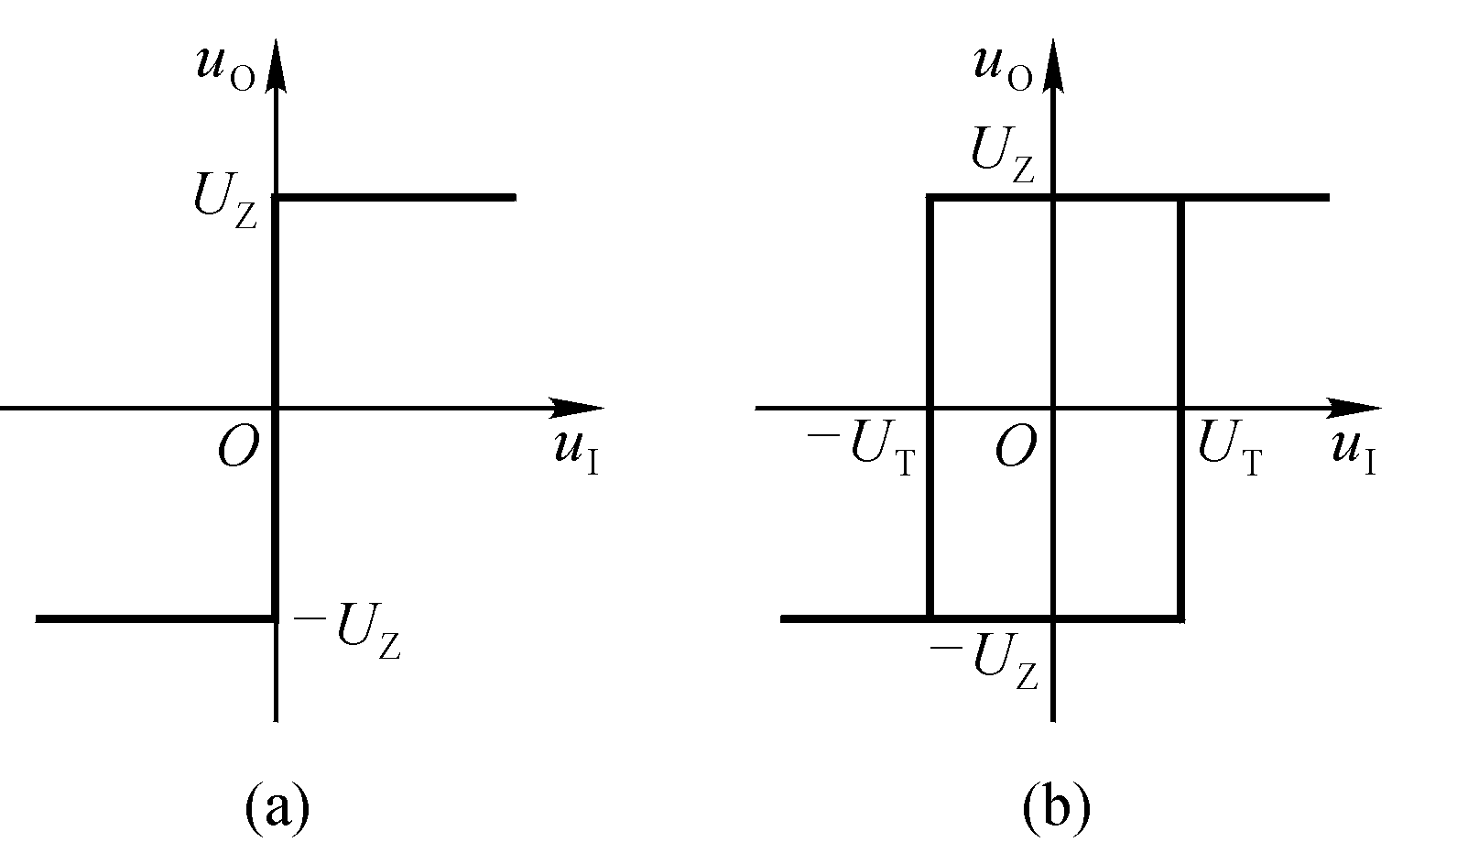解：图（a）所示电路为同相输入的过零比较器；图（b）所示电路为同相输入的滞回比较器，两个阈值电压为±U_{T}＝±0.5 U_{Z}。两个电路的电压传输特性如解图T8.5所示

解图T8.5

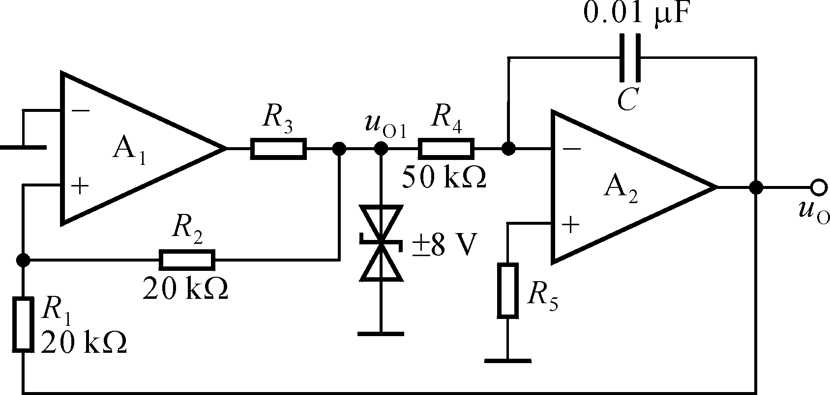 六、电路如图T8.6所示。

图T8.6

（1）分别说明A₁和A₂各构成哪种基本电路；
（2）求出u_{O1}与u_{O}的关系曲线u_{O1}＝f（u_{O}）；
（3）求出u_{O}与u_{O1}的运算关系式u_{O}＝f（u_{O1}）；
（4）定性画出u_{O1}与u_{O}的波形；
（5）说明若要提高振荡频率，则可以改变哪些电路参数，如何改变。
解：（1）A₁：滞回比较器；A₂：积分运算电路。
- 根据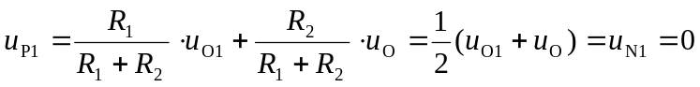，可得
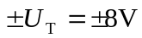
u_{O1}与u_{O}的关系曲线如解图T8.6（a）所示。
- 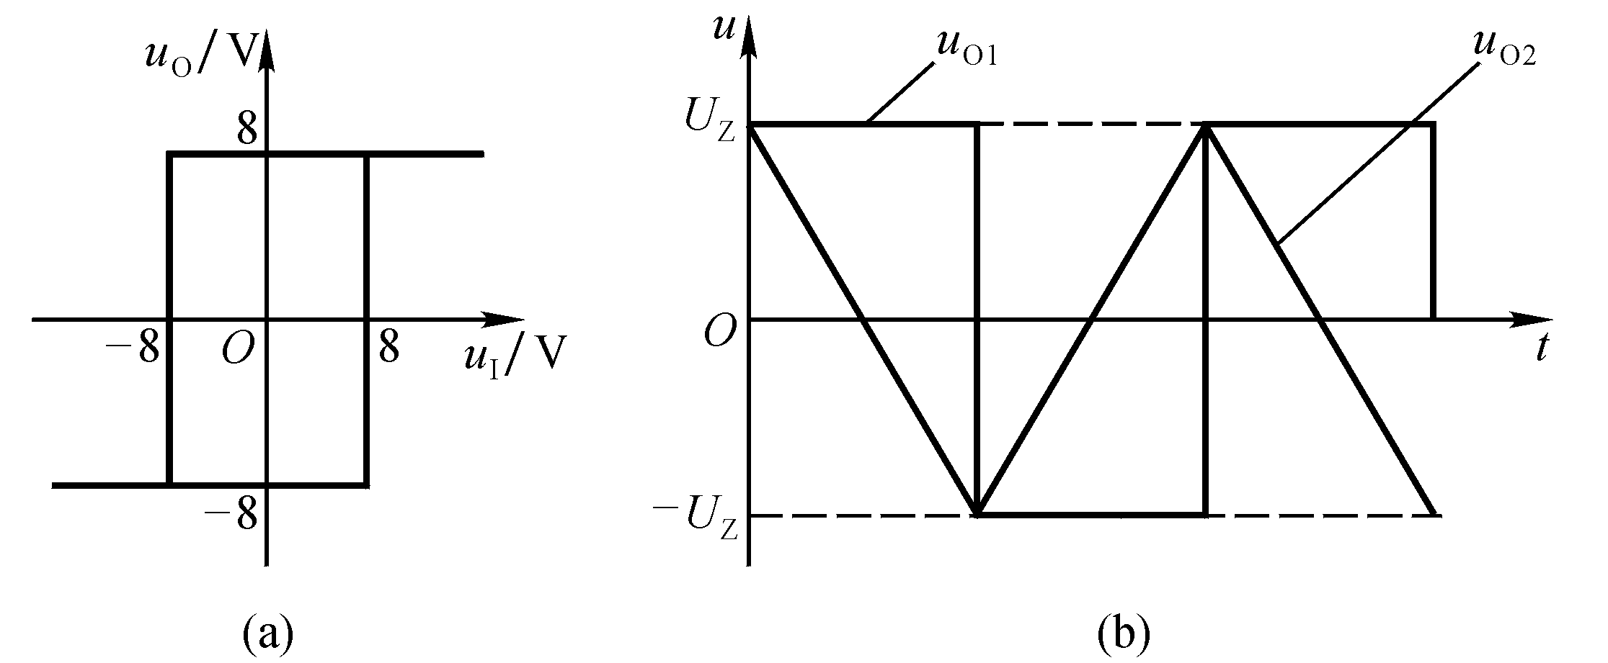u_{O}与u_{O1}的运算关系式
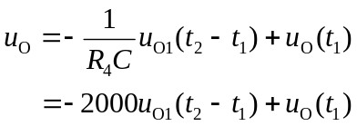

解图T8.6

（4）u_{O1}与u_{O}的波形如解图T8.6（b）所示。
（5）要提高振荡频率，可以减小R₄、C、R₁或增大R₂。

